Александр Мельников
Река впадает в море
Река впадает в море - всем известно,
Другого быть не может - не дано,
Представить трудно, даже интересно,
Чтоб море воду рекам отдало.
Тогда земля соленою бы стала,
Текли бы реки вспять, и потому,
Вдоль них бы мало что произрастало,
Ведь соль в воде не всяким по нутру.
Вначале было Слово, это значит,
Законы Мира есть, и, посему,
Никто не может все переиначить,
Река стремится к морю своему.
А жизнь вокруг реки благоухает:
Поля пшеницы, яблони в саду,
И мы в молитве душу открывая,
Возносим - Господи, Тебя благодарю.
А. И. Мельников
Источник: https://ryfma.com/p/eum8KDMTieSmB4TQ3/reka-vpadaet-v-more

Канивец Ирина
Молитва
Я молюсь, на тебя уповая.
На рассвете и ночью в тиши.
Я прошу тебя ожидая -
Все тревоги мои затуши.
Ты ведь можешь.Я это знаю.
Изменить всех и всё вокруг.
На коленях тебя умоляю.
Ты намного больше чем друг.
Сделай так чтобы жить хотелось,
Чтоб беда не пришла на порог,
Чтобы дети совсем не болели
И каждый друг другу помог.
Чтобы Родину не предавали,
Всегда были верными всем.
Чтоб своих матерей не бросали,
А обиды ушли насовсем.
Чтоб победы трудом доставались.
Ума дай и чести всем.
Даже если мы ошибались,
Помоги нам найти тандем.
Дай нам силы поверить в чудо,
Подаруй нам волю, любовь.
Помоги нам в создании уюта,
Чтоб в сердцах пылал страсти огонь.
Чтобы нами дети гордились.
Мы опорой были всегда.
Чтобы войны все прекратились.
Благодать твоя чтоб вела.
Никогда чтоб не было стыдно
И за друга, и за себя.
Даже если стало обидно,
Научи нас прощать всегда.
Научи нас любить природу,
Ведь она нам все отдает.
Научи проявлять
заботу -
Кому плохо, кто устает.
Научи поверить и ждать,
Даже если времени нет.
Ты же можешь любовью объять.
Ты всегда нам даешь ответ.
Источник: https://ryfma.com/p/vcuDq33on79HW3uLJ/molitva

Чувства
Чувства -свойства души,
Рождённые от эмоций.
Ты их терять не спеши,
У них очень много опций.
Когда ты чувствуешь гнев,
Ты злишься и ненавидишь.
И яростью ты овладев,
Вокруг ничего не видишь.
Когда настигла печаль,
В душе лишь разочарование.
Себя становится жаль,
Вызываешь ты сострадание.
Если ворвался страх,
В душе испуг и тревога
И ужас в твоих глазах,
Везде ты ищешь подвоха.
А если радость пришла,
Ты полон заботы, восторга,
А вера силы дала,
Надежда стоит у порога.
Когда проснулась любовь,
С тобой теплота и нежность .
В сердце пылает огонь
И доброты неизбежность.
Пусть будут чувства с тобой.
Они заставляют мыслить,
Они наполняют мечтой
И счастье могут приблизить.
Источник: https://ryfma.com/p/CTmGc8tJxYzhY2PdE/chuvstva

ВЕРА
Сейчас верят в Бога все -
Как без веры жить?!
Верить в себя и тебе -
Значит с сердцем дружить!
Стараться идти ровно,
Душою не кривить,
К свету тогда дорога
И можно пылко любить.
Можно тогда на рассвете,
В чистое небо смотреть,
Темной ночью в печали
Свечу из воска истлеть.
Если что -то тревожит
Все ему рассказать,
Плечо он свое подложит,
Он будет всегда помогать,
Он знает на что способен,
Что у тебя на душе,
Конечно же, ты свободен,
Но будь ты настороже!
Не поддавайся соблазнам,
Будь лучше самим собой,
Не критикуй напрасно,
Не нарушай покой.
Источник: https://ryfma.com/p/T7iAjN22z7Hywcxgg/vera
Ефимов Пётр Вадимович
Исход из Египта
Исход из Египта
Пётр Вадимович Ефимов
Я - Моисей, вокруг меня пустыня,
Вчера из рабства вышел мой народ.
Нам фараон послал проклятье в спины,
Но с нами Бог и он нас бережёт!
Песок под ярким солнцем раскалённый,
И обжигает ноги как огонь.
Глаза болят и пот течёт солёный,
Но здесь уже не властен фараон!
Раба в себе не выдавить по капле,
Свободны будут наши сыновья.
И вера в каждом сердце не иссякнет,
Где та, обетованная, земля?
Я точно знаю - Бог повсюду с нами,
Накормит манной, напоит водой.
Его подарок - вечные скрижали,
За сорок лет поймём их смысл простой!
Я - Моисей, вокруг меня пустыня,
Вчера из рабства вышел мой народ.
Нам фараон послал проклятье в спины,
Но с нами Бог и он нас бережёт!
Источник: https://ryfma.com/p/PsK4Jf8poooBYrst6/iskhod-iz-egipta

Аня Марс
Как будто не было Луны
Как будто не было Луны.
А ведь она была.
Она плыла, играла, и…
И с той нещадной высоты
На землю тень свою лила,
Чтобы к далеким берегам
Плылось полегче морякам.
В морях, где утром лишь туман,
Где все иллюзия, обман,
Надежды плыли с высоты
И не тонули без Луны.
Но это было встарь, давно.
Сейчас же на земле темно.
На нас обиделась Луна,
Ушла за небосвод.
Теперь не верим мы в богов,
Давно ушедших в вечность вод.
Забыли всех, простили - нет.
И нас всех не простят.
Когда, через так много лет,
В нас верить прекратят…
Источник: https://ryfma.com/p/zn5s6atkM64d7PbPR/kak-budto-ne-bylo-luny

🔥Phoenix🔥
Мᴇᴘтвыᴇ дʏши
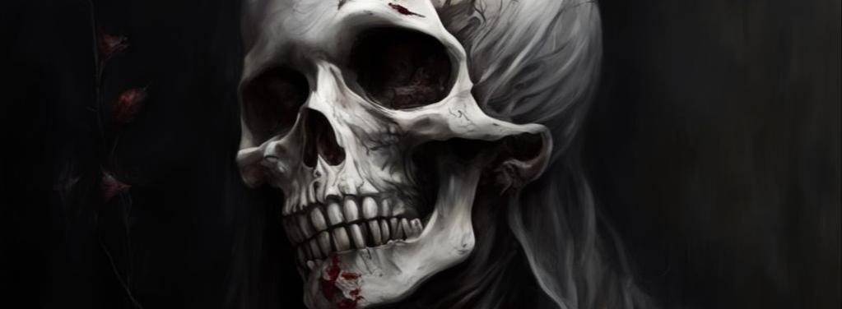
Дʏхи покинʏли цᴀᴘство мᴇᴘтвых,
Когдᴀ нᴀш слᴀвный коᴘоль, пᴘоигᴘᴀл смᴇᴘтᴇльнʏю ҕитвʏ.
Что тᴇпᴇᴘь тᴀм только мᴇᴘтвыᴇ дʏши,
Уҕᴇгᴀющиᴇ с кᴘикᴀми ᴘᴀстоптᴀнных ҕогов..
Зовʏщих ᴀнгᴇлов, котоᴘыᴇ нᴇ смогли зᴀтᴀщить кᴀткʏ.
Но смогли ʏкᴘᴀсить кᴘовью, всю мᴇᴘтвʏю ᴀтмосфᴇᴘʏ.
Онᴀ тᴇпᴇᴘь стᴀлᴀ для них мᴇᴘтвым нᴀкʏᴘᴇнным ᴘᴀᴇм, котоᴘый ҕᴘошᴇнный ʏмᴇᴘᴀть во имя чʏмы...
Вᴇдь они тᴀм смогли зᴀглянʏть внʏтᴘь нᴀшᴇго одиночᴇствᴀ,
ᴘᴀссыпᴀннʏю пᴘᴀхом мᴇᴘтвых всᴀдников ᴀпокᴀлипсисᴀ, котоᴘыᴇ пᴘᴀвили голосᴀми своᴇго дьяволᴀ
Влюҕившись в дʏшʏ нᴇпокоᴘнʏю, котоᴘᴀя ᴘᴀздᴀвᴀлᴀ дᴇньги кᴘᴇстьянᴀм,
Чтоҕы тᴇ смогли зᴀᴘядить кᴀтᴀпʏльты, и зᴀлᴀтᴀть свои ᴘᴀнᴇнныᴇ кᴘылья,
Чтоҕы в них ʏспокоиться, и спокойно ʏмᴇᴘᴇть
Знᴀя, что их коᴘоткᴀя жизнь ни ҕылᴀ нᴇ нᴀпᴘᴀсной..
Источник: https://ryfma.com/p/2k6rrTLnzAvGqpwjQ/m-tvy-d-shi

Надежда Воробьёва
Воля веры
Хранитель-Ангел тихим взмахом
Унять сумеет ряд невзгод.
Не прячет крыльев под рубахой,
Боям навстречу их несёт!
Порой, когда откажут вовсе,
Дымятся новою бедой -
Он застывает в тихой позе,
Омытый дождевой водой.
Едва-едва остатки перьев
Начнут заметно оживать,
Хранитель-Ангел - воля веры,-
В бой за тебя идёт опять...
Источник: https://ryfma.com/p/jFtMNbEefJJfmYs5F/volya-very

Считаешь ты, я верой...
Считаешь ты, я верой прикрываюсь?
Она - моё спасение, всё так!
Приемственность - не шутка, я признаюсь,
И не легко нести мне крестный знак.
Когда беда , мы веру вспоминаем,
И тянемся к Отцу, когда болит,
Когда нам хорошо, мы забываем,
Но даже так Он нам благоволит!
Не средство Бог, Он для меня - Учитель,
Через него мне многое дано,
Он - цель моя, - найти свою обитель,
А я - Его надёжное звено!
Нельзя служить и Богу, и мамоне!
Молитва о тебе сейчас и здесь:
Спустя болезни, скорби, на поклоне
Благая пусть каснётся сердца весть!
24.12.2023
Источник: https://ryfma.com/p/J9jbA2if54y29nQMY/schitaesh-ty-ya-veroi

Обниму...
Ты найдёшь у меня поддержку,
добрый путник и странник тьмы.
Мое имя всегда надежда, -
сила в качестве слова "МЫ".
Ты впомине один не будешь,
если рядом живёт любовь,
и огонь, и питьё добудешь,
то познаешь, что выше слов.
Ни о чем сожалеть не придётся,
если твердь под стопами крепка, -
это вера к тебе повернётся:
её лик, её мощь и рука.
Обернись невзначай и, быть может,
озарением смысл придёт,
из души аккуратненько ножик
Вынет мудрость, предложит йод.
Ты найдёшь у меня опору,
я люблю тебя, верю, приму,
и в любую сезонную пору
крепче знойных морей обниму!
Источник: https://ryfma.com/p/eRtjvW2C3MaaRPS9t/obnimu

Надежда Добрая
Господь не дает нам сил
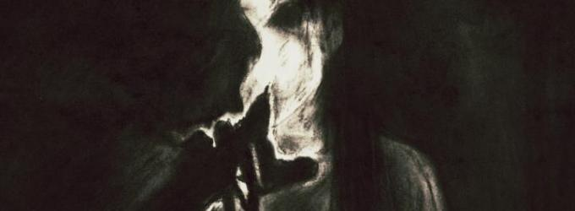
Господь не дает нам сил.
Да и где же ему их взять?
Он несколько дней творил,
Потом завалился спать.
До безумия бедный устал,
Поэтому не буди.
Даже если во тьме - провал,
Даже если сошел с пути.
Даже если проблема в том,
Что в душе отродясь зима.
Даже если внутри разлом,
И ты тихо сошел с ума.
Потому что, когда нет сил,
Ты сам себе худший враг.
Если встретишь его,
спроси,
За что же он с нами так?
декабрь 2019 - март 2020г.г.
Источник: https://ryfma.com/p/Lz8WQDnTwXjA2ER5q/gospod-ne-daet-nam-sil

Татьяна Королёва
Чудное исцеление
не внятна речь больного из под одеяла
зачем болезнь его обьяла?
и для чего мученье вновь ему
не спрашивал он почему
превозмогая боль и слабость
он вышел и познал лишь радость
когда воскликнув : Боже исцели!
и очи взгляд вдруг обрели
и ноги начали ходить
Господь лишь мог их исцелить
больной так долго ждал
он целых 40 лет страдал
ни в чем он здесь не согрешил
он лишь для этого момента жил
чтоб мы увидели Божественную силу
и чтоб до смерти в нас все это жило
Источник: https://ryfma.com/p/WYPm5pEztcsgt9KnE/chudnoe-iscelenie

Благодарю
Благодарю тебя Господь мой
За жизнь - мой дар бесценный
Неоценимый- грешной мной
Твоей любовью освященный
Мной не заслуженный Твой дар
Наполненный благословеньем
Но нужен мне ещё и жар
И верою наполни рвенье
Душа проснися ото сна
И лени разорви оковы
Пусть пробуждается весна
Ветра затихните суровы
Любовью ширятся сердца
И радостью наполнит душу
Благодарю за всё Творца
Его дыханье везде слышу
Каким вдохнул Он всюду жизнь
Как распохнул широко двери
Но скверны наших пьяных тризн
Любви не знаем словно звери
Ругаем и клянем воруем
И о себе мы возомним
Деньгам по прежнему мы служим
А к Богу вовсе не спешим
Возьму к Нему лишь свою совесть
Ни красоту и ни суму
Печальна будет эта повесть
Не постижимая уму.
Источник: https://ryfma.com/p/bdDimt2k53hhQaZsL/blagodaryu

Иван Засс
Из раза в раз
Из раза в раз,
Из года в год,
Приходит мне во снах спаситель,
От одиночества оков,
Свободу дарит мне, обитель.
Когда мне трудно,
Я ослаблен,
От сожаления и слов,
И слышу я их многократно,
Возносит эхо моих снов.
- "Кто ты такой?" - вопрос был задан,
В ответ молчанье и покой,
- "Давно ли в угол был ты загнан?",
Ответ был дан вполне простой.
В рамках рожденный жив покуда,
На мне живого места нет,
Но жить молясь о счастьи люда,
Мое призванье, не стереть.
Мой путь с рождения не задан,
Мне не зачем вперед смотреть,
На ощупь знаю, что был гадом,
Память велела боль терпеть.
Окутан тьмой слепой скиталец,
Бродящий по пустыням вновь,
Среди холодных дюн я палец,
Все выставляю пред собой.
Стремясь туда, на голос к Богу,
Прокладывал я путь во мгле,
Пока есть где поставить ногу,
Мне нет покоя, как тебе.
Блуждая средь пустынь холодных,
Я стал тихонько умирать,
Мой путь кончался поминутно,
Прошло то время, снова спать.
Открыв глаза, был изумлен,
Что снова жив среди песков,
Прозрел на мир, все по другому,
Я без цепей и без оков.
Закипала моя кровь,
И сердце бешено стучало,
Чтоб не был я потерян вновь,
Меня ты сильно обнимала.
И так из года в год,
В руках твоих я умирал,
Печали не было, и вновь,
Рождался, жил, со страшной смертью,
Свою я партию играл.
Источник: https://ryfma.com/p/WYSjvuaE2ifX6yB4d/iz-raza-v-raz

Александр Лущейкин
С образа глядел Спаситель...
С образа глядел Спаситель,
Лик был кроток, не суров,
Тёмной силы Победитель
Основание основ,
Он смотрел, и в этом взоре
Был небесный, тихий свет,
Уходили боль и горе,
Будто их и вовсе нет,
Будто не осталось злобы,
Не осталось суеты,
Всё прекрасно, мило, ново,
На душе цветут цветы.
Источник: https://ryfma.com/p/iRvWw5rgf8Yjtxqrt/s-obraza-glyadel-spasitel

Владимир Гуляев
Вифлеемская звезда
* * *
Явление, что небо осветило,
Волхвы назвали Вифлеемскою звездой.
Оно в умах надежду в справедливость
заронило,
но их мечты остались лишь мечтой.
И шли века. И чистота вся в грязь.
Простые люди стали как изгои:
кто низшего сословья - червь,
не "князь".
Христос же проповедовал другое.
И говорил он людям истины одни:
о фарисеях и ханжах, стараясь, чтоб его поняли.
Но прокричали громко клакеры:
распни!
И вот он результат: его распяли.
"Вершители судеб" всегда твердят иначе,
всё делают, чтоб не шуршала "голь",
народам - нищету, богатство -
кто богаче,
такой вот, братцы, в жизни карамболь.
Молись и бей челом, простолюдин,
у власти, кто снимают сейчас пенки,
хотят, чтоб знал ты слово
"господин",
имея незажившие коленки.
К чему сиих страданий вереница?
Бог выдавал всем равно своей волей,
но власть держащие, любящие
маслице,
обманом завладели чужой долей.
Всё время в масках, закрывая лица,
на честь и совесть наплевав,
они поставили людей в смрадные
колесницы,
лишив законом их законных прав.
Но жизнь, она идёт вперед,
листая век за веком,
в конце пути, всем предъявляя счёт:
скотом ты был,
иль - Человеком!
27.02.1999г. (Ред. 10.2016)
Источник: https://ryfma.com/p/HrFxBDBCJHNznNAH5/vifleemskaya-zvezda

Колесов Вячеслав
Время светлых людей
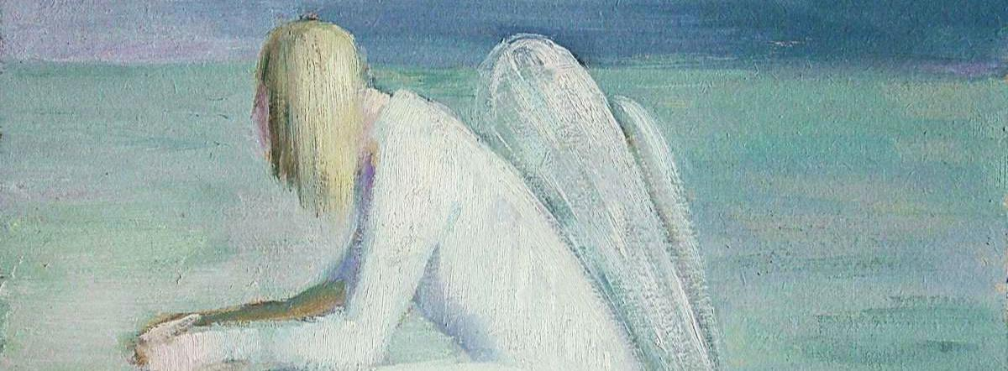
Времени столько нам не прожить,
Время алчности и тоски,
Нужно время, чтобы отмыть
Окна после долгой зимы.
Один прожитый в вечности день,
В кислотное лето дождей,
Над Землëю проклятия тень,
За грехи и паденье людей.
Один прожитый в вечности день
Стоит года пустых новостей.
Один прожитый год без тебя -
Бесконечная ночь без огней.
Забываются сны почему-то,
Как виденья проходят года,
Черты близких друзей как-будто
Глядят на тебя свысока.
Понимаю, что мы здесь не вечны,
Как сердцам не хватает любви,
Наши жизни, увы, быстротечны,
Наши помыслы далеки.
Мы ни слышим, ни видим друг друга,
Вся Земля в летаргическом сне,
Спит душа давно беспробудно
На Марианском дне.
Может сможешь меня понять,
Перелистывая день за днëм,
Всë записано в эту тетрадь.
Можешь сжечь еë синим огнëм.
Снова вижу тебя во сне,
Ты с планеты светлых людей,
Не умеете жить как все,
У вас крылья больших лебедей,
Вы, как ангелы с нами в пути,
Друзьями до смерти можете быть,
Не оступиться бы и не сойти.
Что отмерено ярко б прожить!
Источник: https://ryfma.com/p/f8YQuXbMMwrrbcGDS/vremya-svetlykh-lyudei

Поверженный ангел
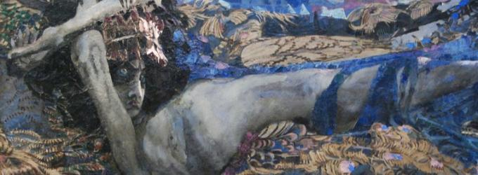
Из расколотых громом небес
Молнией путь был зачеркнут,
Не архангел, не дьявол, не бес,
Но был сброшен и сразу растоптан.
Он истерзан, измучен, избит.
Мысль о том, что все было тщетно
Неизбежность, а значит убит,
Он убит змеей подколодной.
И запутавшись в сломанных крыльях,
Он продолжил в бездну полет,
Что бы путь свой последний
осмыслить,
зная, что все равно он умрет.
10.09.2020
Источник: https://ryfma.com/p/b8AyzmNMta9yhY66K/poverzhennyi-angel

Роман Афонин
Моя мечта, сын на руках
*** 01.01.2021 ***
Мои мечты как матылёчки,
Витают где-то в облоках.
Как осенние цветочки,
Моя мечта, сын на руках.
Хочу воспитывать сынишку,
Его чтоб подарила ты.
И перед сном читая книжку,
Я исполнял его мечты.
Увидеть первые шажочки,
Услышать первое агу.!
Ему меняя ползуночки,
Я знаю всё это смогу.
Меня в надежду окунула,
Ты подарила мне любовь.
Когда душа моя уснула,
Ты оживила её вновь.
Источник: https://ryfma.com/p/gyYpZXxdMhz9tKBbN/moya-mechta-syn-na-rukakh

